Мастер-класс для родителей

«Порисуем вместе с мамой»
Нетрадиционные техники рисования с детьми дошкольного возраста
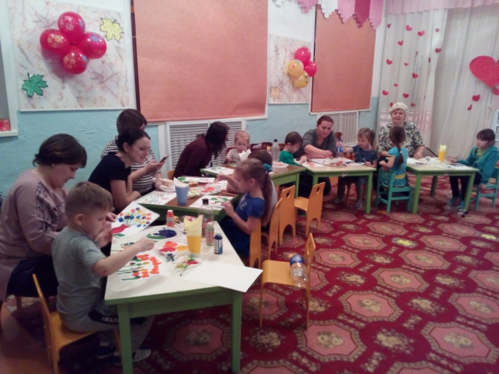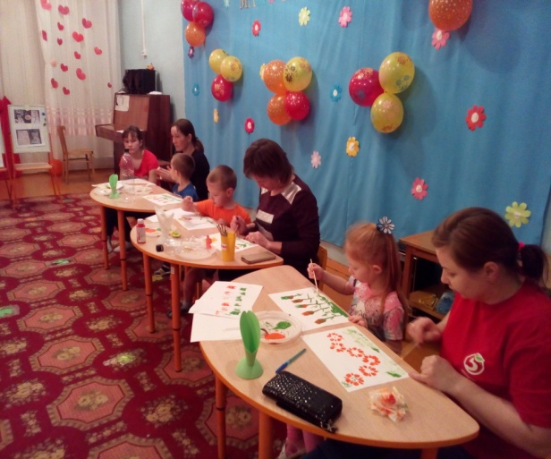
Цель: познакомить родителей с нетрадиционными техниками рисования.
Задачи:
1. Формировать у родителей умение организовывать совместную творческую деятельность с детьми старшего дошкольного возраста через использование нетрадиционных техник рисования.
2. Развивать внутрисемейные связи, эмоциональное позитивное семейное общение, умение общие интересы и занятия.
3. Апробировать новые нетрадиционные формы работы с семьей, как фактор позитивного эмоционального развития ребенка.
Оборудование:
- рабочее место для каждого родителя;
- альбомные листы,
- гуашь в тарелочках на каждый стол;
- акварельные краски;
- шерстяные нитки;
- блюдца с водой;
- непроливайки с водой;
- кисточки разного размера;
- образцы рисунков с нетрадиционными техниками.
Содержание мероприятия:
- Уважаемые родители, я очень рада встрече с вами!
Дошкольное детство – очень важный период в жизни детей. Дети с раннего возраста пытаются отразить свои впечатления об окружающем мире в своих рисунках. Изобразительная деятельность приносит много радости дошкольникам. Потребность в рисовании находится у них на генетическом уровне, копируя окружающий мир, они изучают его.
Рисование нетрадиционными способами, увлекательная деятельность, которая удивляет и восхищает детей любого возраста.
Сколько в мире интересных вещей и предметов (зубная щётка, расчески, поролон, пробки, пенопласт, катушка ниток, свечи, палочки, шишки, листочки и т. д., с помощью их можно развить интерес, любопытство, творчество, воображение и фантазию детей.
Существует множество нетрадиционных техник рисования, которые можно использовать в дошкольном возрасте:
• рисование пальчиками
• рисование ватными палочками
• рисование ладошками
• оттиск печатками
• оттиск поролоном
• свеча и акварель и многое другое.
Каждая из нетрадиционных техник рисования - это маленькая игра.
Их использование позволяет детям чувствовать себя раскованнее, смелее, непосредственнее, формирует у детей потребность делиться впечатлениями.
А теперь, я предлагаю родителям немного порисовать вместе с детьми. Приглашаю вас в «Творческую мастерскую».
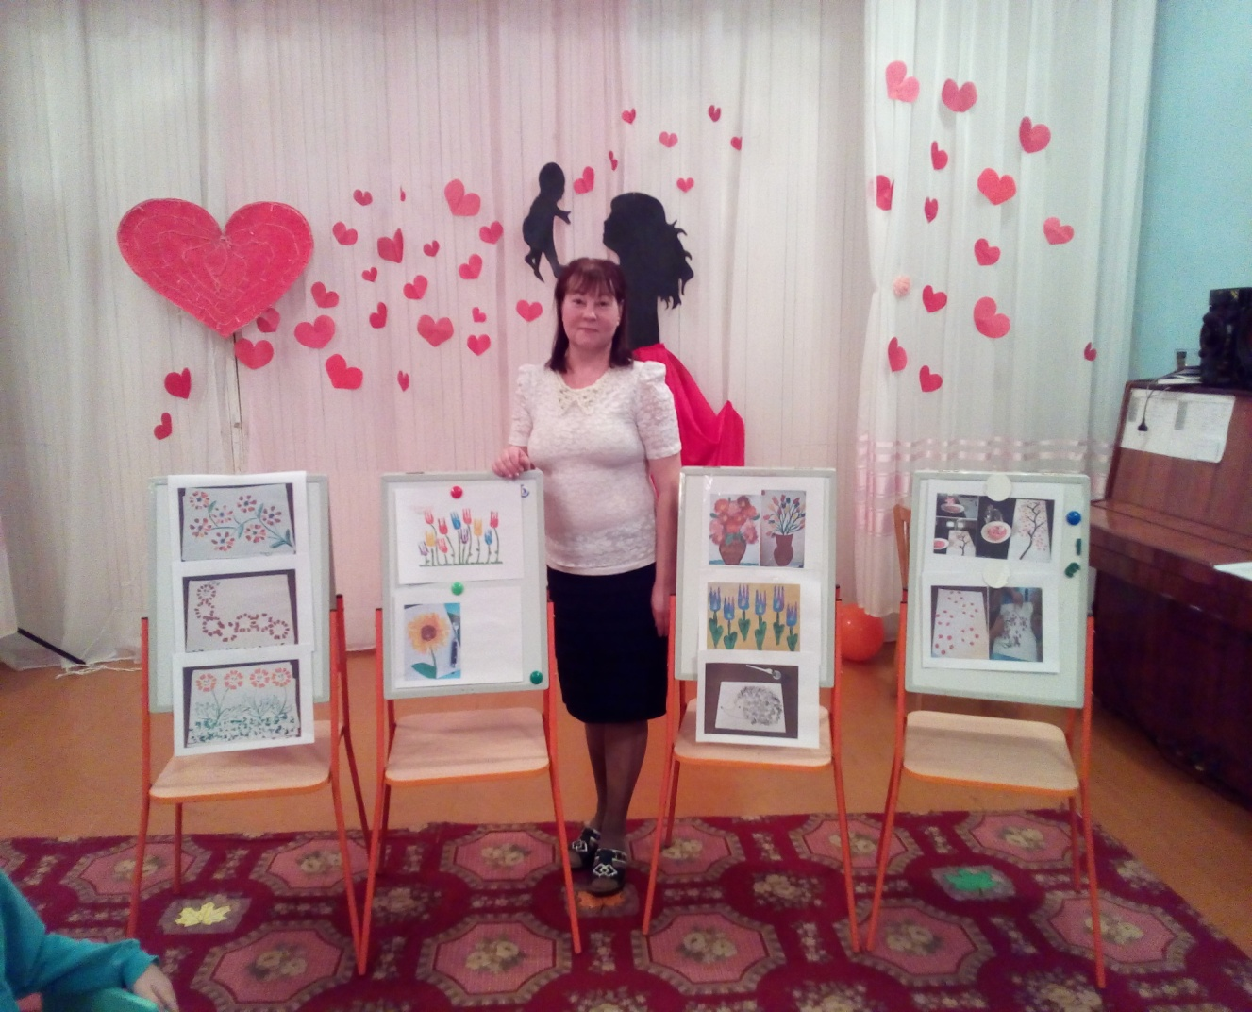
Сегодня я предлагаю вам использовать нетрадиционные техники рисования.

Рисования дном от пластиковой бутылки

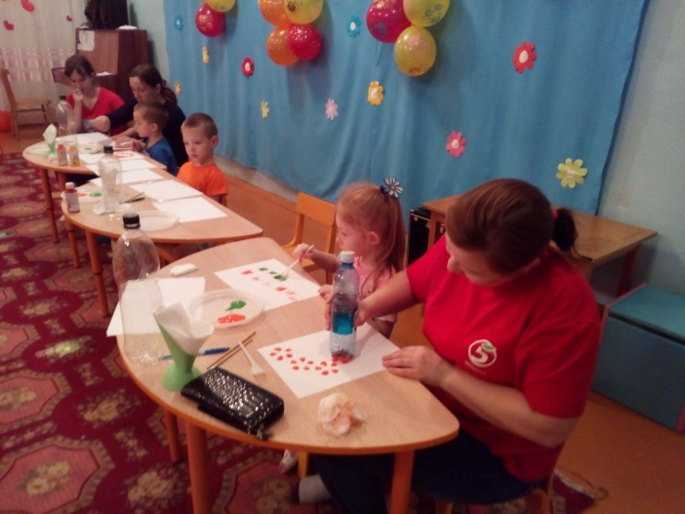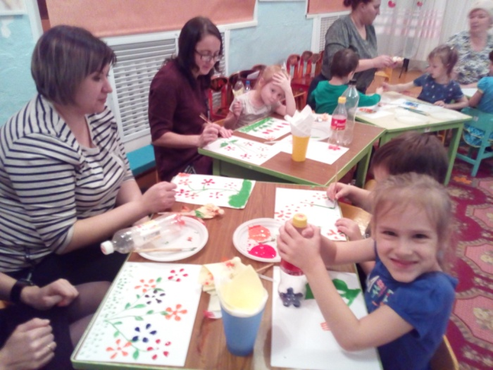
Рисование вилкой

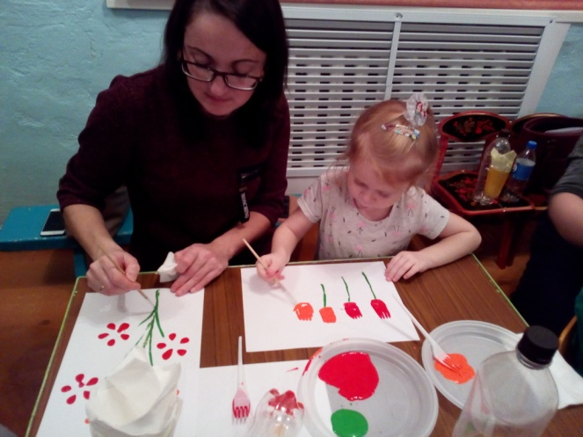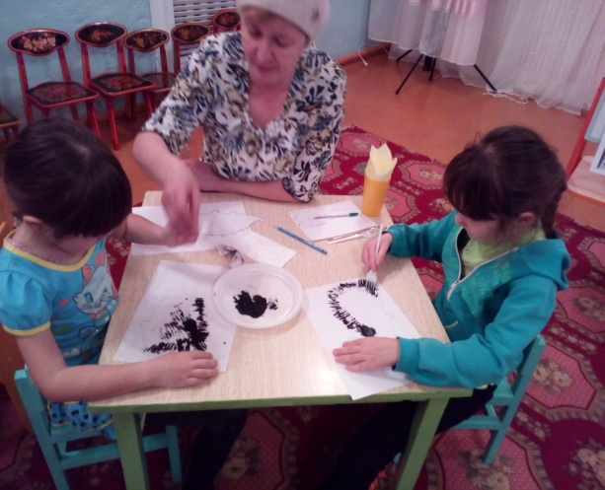

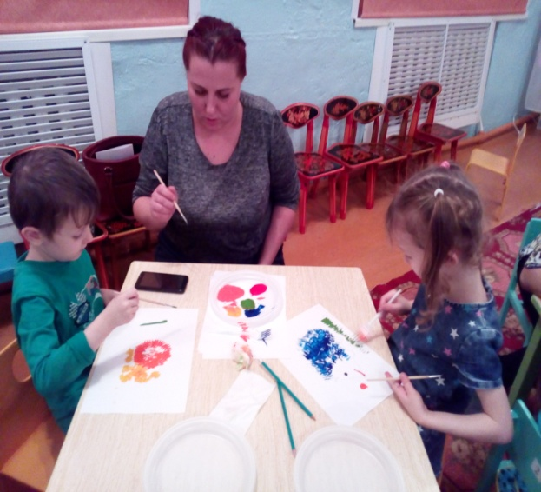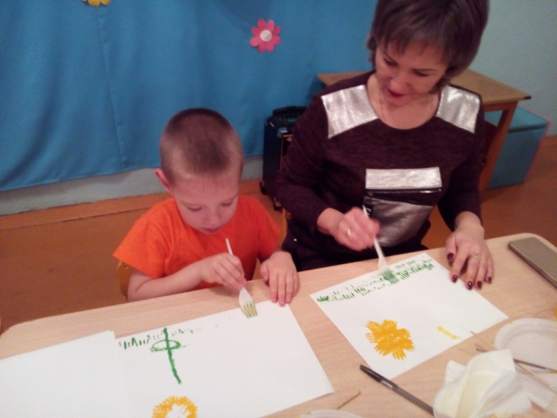

Рисование « Отпечаток пробкой»

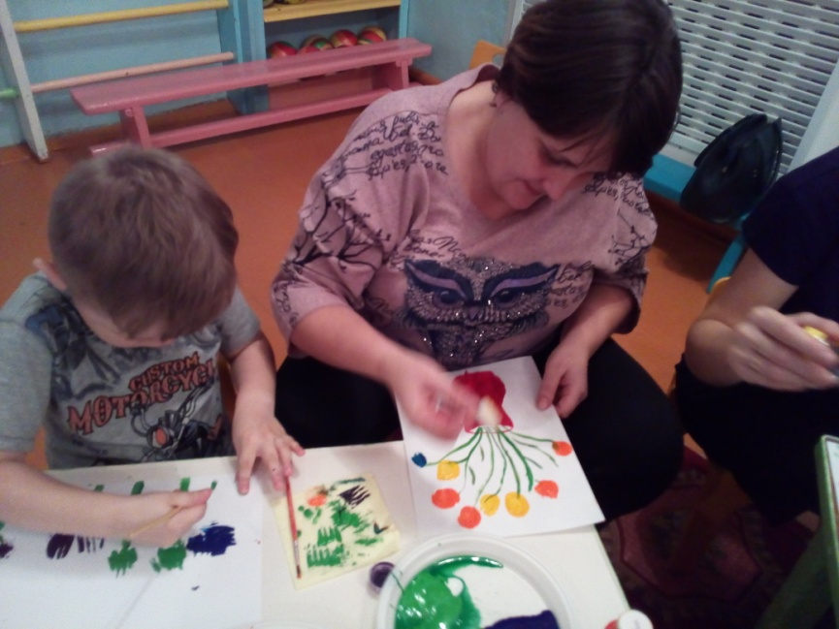
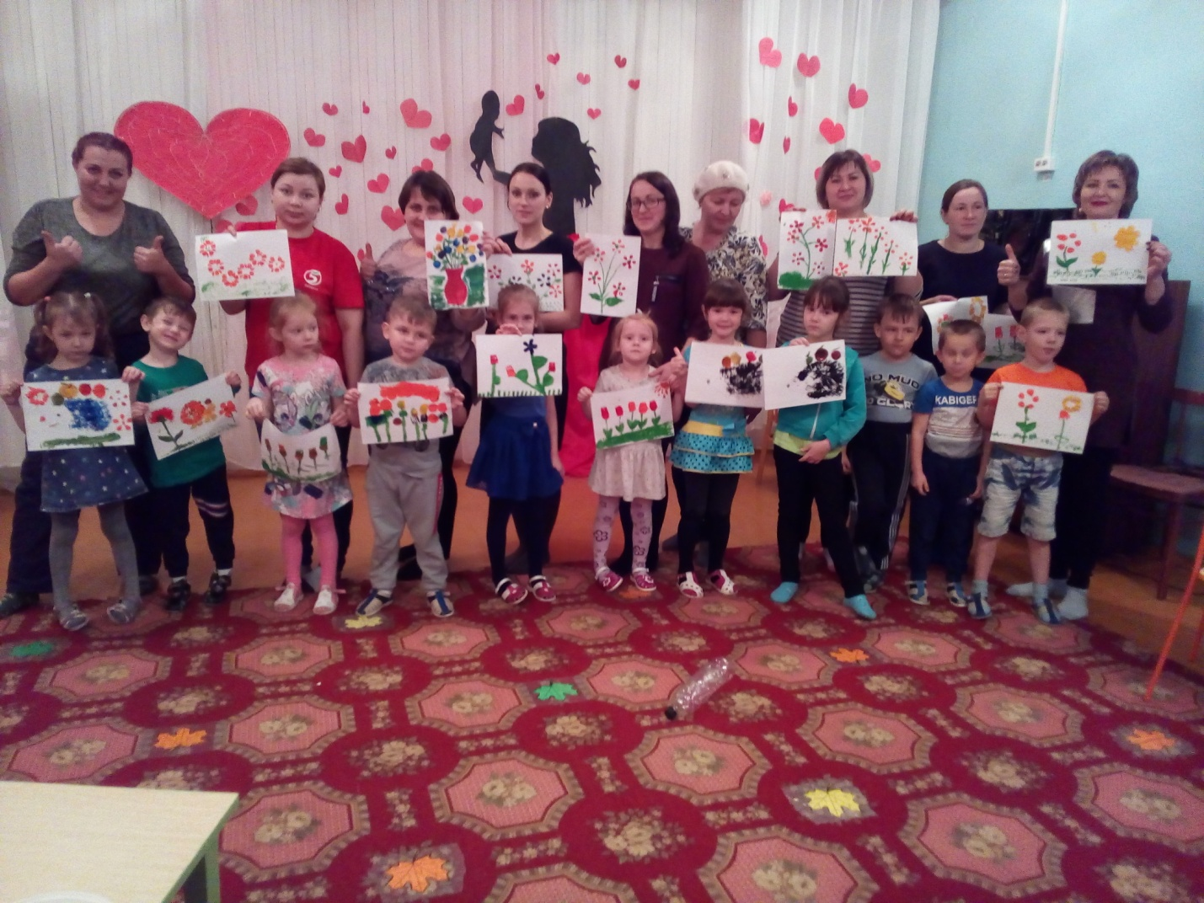

Воспитатель: Уважаемые родители и ваши детки! Мой мастер-класс подошел к концу. Я вижу замечательные работы в необычной технике. У вас получились прекрасные работы, и вы можете их забрать домой. Надеюсь, что мой мастер-класс вам понравился, мы обязательно с вами ещё встретимся и порисуем новыми нетрадиционными способами рисования вместе вашими детьми.
Спасибо всем за внимание!

